СОДЕРЖАНИЕ
ВВЕДЕНИЕ............................................................................................................3
1. Теоретические основы разработки алгоритмов внешней сортировки.......................................................................................................5

1.1. Понятие алгоритмов сортировки..................................................................5
1.2. Сравнение алгоритмов внешней сортировки...............................................9
2. ПРАКТИЧЕСКАЯ РАЗРАБОТКА ПРОГРАММЫ......................................14
2.1. Описание программы...................................................................................14
2.2. Руководство пользователя.............................................................................17
ЗАКЛЮЧЕНИЕ....................................................................................................21
БИБЛИОГРАФИЧЕСКИЙ СПИСОК……………............................................22
ПРИЛОЖЕНИЯ....................................................................................................24

ВВЕДЕНИЕ

Актуальность темы заключается в том, что в любой сфере деятельности, которая использует компьютер для записи, обработки и сохранения информации, все данные сохраняются в базах данных, которые также нуждаются в сортировке. Определенная упорядоченность для них очень важна, поскольку пользователю намного легче работать с данными, которые имеют определенный порядок.
Для различных форматов данных существуют определенные методы сортировок, повышающие производительность и скорость сортировки именно для этого типа данных. Часто встречаются ситуации, в которых предварительная сортировка данных позволяет ускорить часть работы алгоритмов в несколько раз. Но верно и обратное утверждение. Неудачно подобранная сортировка входных данных имеет возможность заметно снизить эффективность алгоритма.
Задача сортировки в программировании не решена полностью. Ведь, хотя и существует большое количество алгоритмов сортировки, все же целью программирования является не только разработка алгоритмов сортировки элементов, но и разработка именно эффективных алгоритмов сортировки.
На данный момент существует множество алгоритмов сортировки данных. Зачастую выбор алгоритма решения задачи зависит от структуры сортируемых данных. Все задачи сортировки делятся на две большие и принципиально различные группы: задачи внутренней и внешней сортировки. Внутренняя сортировка применима тогда, когда все входные данные можно одновременно разместить в оперативной памяти. Возможность такой загрузки определяется 3 факторами: располагаемым размером памяти, числом обрабатываемых элементов, объемом каждого элемента в байтах. Внутренняя сортировка, как правило, реализуется с помощью массивов и поэтому часто называется сортировкой массивов.
Если исходные данные нельзя одновременно разместить в основной памяти, то приходится использовать дисковую память и алгоритмы обработки файлов. Такая сортировка называется внешней или сортировкой файлов.
Данная курсовая работа посвящена исследованию двух видов алгоритмов внешней сортировки, таких как сортировка простым слиянием и сортировка естественным слиянием.
Целью курсовой работы является рассмотрение особенностей и основных принципов работы алгоритмов внешней сортировки, а также их реализация на языке Pascal.
Задачами курсовой работы являются:
- изучение теоретического материала об алгоритмах сортировки;
- изучение и анализ алгоритмов внешней сортировки;
- программная реализация рассматриваемых алгоритмов на языке Pascal.
Объект исследования – алгоритмы внешней сортировки данных.
Предмет исследования – программная реализация алгоритмов внешней сортировки.
Данная курсовая работа состоит из введения, в котором раскрыта актуальность темы исследования, определена цель, задачи, объект и предмет исследования; двух основных разделов, в которых исследованы теоретические аспекты и особенности алгоритмов сортировки, а также описано разработанное программное приложение; заключения и библиографического списка, с помощью которого была написана работа, а также приложения.
1. Теоретические основы разработки алгоритмов внешней сортировки

1.1 Понятие алгоритмов сортировки
Сортировка считается одной из фундаментальных алгоритмических задач программирования. Она считается одним из наиболее распространенных процессов современной обработки данных. Задачи на сортировку данных наблюдаются на компьютере весьма часто. Преимущественно, это связано с тем, что анализировать отсортированные данные намного проще, чем неотсортированные. Решению проблем, связанных с сортировкой, посвящена масса научных исследований, разработано множество алгоритмов.
В общем случае сортировку следует понимать, как процесс перегруппировки заданного множества объектов в определенном порядке. Сортировка используется во всех без исключения отраслях программирования, будь то базы данных или же математические программы.
Алгоритм сортировки — это метод для упорядочения элементов некоторого списка. В случае, когда элемент списка имеет некоторое количество полей, поле по которому производится сортировка, называется ключом сортировки. На практике, в качестве ключа нередко выступает число, а в других полях хранятся какие-либо данные, никоем образом не влияющие на работу алгоритма. Как правило, под алгоритмом сортировки предполагают алгоритм упорядочивания большого количества элементов по возрастанию или убыванию.[4]
Практически никакая иная проблема не породила такого числа разнообразнейших решений, как задача сортировки. Существует ли некий "универсальный", наилучший алгоритм? В общем говоря, нет. Впрочем, имея ориентировочные характеристики входных данных, возможно подобрать метод, работающий наилучшим образом.
Для того чтобы обоснованно сделать такой выбор, рассмотрим характеристики, по которым будет выполняться оценка алгоритмов сортировки.
- время сортировки: основной параметр, характеризующий быстродействие метода. Хорошей мерой эффективности могут служить число необходимых сравнений ключей и число перестановок элементов. Эти свойства являются функциями от n – количества сортируемых элементов.
- память: ряд алгоритмов настоятельно требует выделения дополнительной памяти под временное хранение данных. При оценке используемой памяти не будет учитываться место, которое занимает исходный массив и независящие от входной последовательности затраты, например, на хранение кода программы.
- устойчивость: метод сортировки называется устойчивым, если в процессе сортировки не меняется относительное расположение элементов с равными ключами. Такое свойство может быть очень полезным, если речь идет об элементах, уже упорядоченных по некоторым вторичным ключам, не влияющим на основной ключ.[6]
На рис.1 и рис.2 показаны результаты работы устойчивого и неустойчивого методов сортировки (элементы состоят из нескольких полей, как на рис.1, а сортировка происходит по одному из них, например, по x).
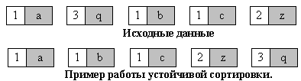
Рис. 1.1. Взаимное расположение равных элементов с ключом 1 и дополнительными полями "a", "b", "c" осталось прежним: элемент с полем "a", затем - с "b", затем - с "c".
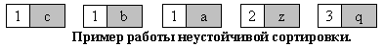
Рис. 1.2. Взаимное расположение равных элементов с ключом 1 и дополнительными полями "a", "b", "c" изменилось.
- естественность поведения - эффективность способа сортировки при обработке уже отсортированных, или частично отсортированных данных. Алгоритм ведет себя естественно, если учитывает эту характеристику входной последовательности и работает лучше.[6]
Еще одним важным свойством алгоритма является его область применения. Здесь основных позиций две:
- внутренние сортировки работают с данными в оперативной памяти с произвольным доступом;
Внутренняя сортировка оперирует с массивами, полностью помещающимися в оперативной памяти с произвольным доступом к любой ячейке. Данные, как правило, сортируются на том же месте, без дополнительных затрат.
- внешние сортировки упорядочивают информацию, расположенную на внешних носителях.
Это накладывает некоторые дополнительные ограничения на алгоритм:
- доступ к носителю осуществляется последовательным образом: в каждый момент времени можно считать или записать только элемент, следующий за текущим;
- объем данных не позволяет им разместиться в ОЗУ;
- доступ к данным на носителе выполняется гораздо медленнее, чем операции с оперативной памятью.[6]
Принято называть «внешней» сортировкой сортировку последовательных файлов, расположенных во внешней памяти и слишком больших, чтобы можно было полностью переместить их в основную память и использовать один из методов внутренней сортировки. Наиболее часто внешняя сортировка используется в системах управления базами данных при выполнении запросов, и от эффективности используемых методов сортировки существенно зависит производительность СУБД.
Внешняя сортировка оперирует с запоминающими устройствами большого объема, но с доступом не произвольным, а последовательным, то есть в данный момент мы «видим» только один элемент, а затраты на перемотку по сравнению с памятью необоснованно велики. Это приводит к особым методам сортировки, обычно использующим дополнительное дисковое пространство.[3]
Данные, хранящиеся на внешних устройствах, имеют большой объем, собственно, именно это не позволяет их полностью переместить в оперативную память, отсортировать с использованием одного из алгоритмов внутренней сортировки, а затем вернуть их на внешнее устройство. В этом случае производилось бы минимальное количество проходов через файл, то есть было бы однократное чтение и однократная запись данных. Впрочем, на практике приходится осуществлять чтение, обработку и запись данных в файл по блокам, размер которых зависит от операционной системы и имеющегося объема оперативной памяти, что приводит к увеличению числа проходов через файл и заметному снижению скорости сортировки.
К наиболее известным алгоритмам внешних сортировок относятся:
- сортировки слиянием (простое слияние и естественное слияние);
- улучшенные сортировки (многофазная сортировка и каскадная сортировка).
Из представленных внешних сортировок наиболее важным является метод сортировки с помощью слияния.
Основным понятием при использовании внешней сортировки является понятие серии. Серия – это последовательность элементов, которая упорядочена по ключу.[10]
Количество элементов в серии называется длиной серии. Серия, состоящая из одного элемента, упорядочена всегда. Последняя серия может иметь длину меньшую, чем другие серии файлов. Максимальное количество серий в файле N (все элементы не упорядочены). Минимальное количество серий - одна (все элементы упорядочены).
В основе большинства методов внешних сортировок лежит процедура слияния и процедура распределения. Слияние – это процесс объединения двух или более упорядоченных серий в одну упорядоченную последовательность при помощи циклического выбора элементов, доступных в данный момент. Распределение – это процесс деления упорядоченных серий на два и более вспомогательных файла.
Фаза – это действия по однократной обработке всей последовательности элементов. Двухфазная сортировка – это сортировка, в которой отдельно реализуется две фазы: распределение и слияние. Однофазная сортировка – это сортировка, в которой объединены.[16]
Двухпутевым слиянием сортировка, в данные распределяются на два файла. Многопутевым называется сортировка, в данные на N (N > 2) вспомогательных файлов.
алгоритм сортировки . Сначала серии на два или более файлов. Данное идет поочередно: серия записывается в вспомогательный , вторая – во второй и так до последнего вспомогательного . Затем опять серии в первый вспомогательный . После распределения серий, они объединяются в длинные отрезки, то есть из вспомогательного файла по одной серии, сливаются. в каком-то файле заканчивается, то переход к серии не осуществляется. В от вида сформированная более упорядоченная серия либо в исходный , либо в из вспомогательных файлов. того как все серии из вспомогательных файлов в новые , потом опять их распределение. И так до тех пор, пока все не будут отсортированы.[6]

1.2 алгоритмов сортировки
К наиболее алгоритмам внешних относятся:
- сортировки (простое и естественное слияние);
- сортировки (многофазная и каскадная сортировка).
сортировки слияния является алгоритмом внешней , основанный на процедуре серий.
В алгоритме длина фиксируется на каждом . В исходном файле все имеют 1, после первого она равна 2, после – 4, после третьего – 8, k -го шага – 2k.
, при которой всегда две самые длинные из последовательностей, является слиянием. В сортировке объединяются максимальной длины.
При сортировке одно остается , а на других в виде различной длины с помощью ряда сортировок набор данных. строк, размещенных на устройствах, зависят от количества строк и могут в виде так называемых Фибоначчи. Процесс строк на устройстве продолжается до тех пор, не окажется, что. Затем снова продолжается, в качестве устройства используется что освободившееся, а другие - в качестве входных. И каждый раз, одно из устройств , оно начинает использоваться в выходного. Процесс , когда слиты все строки.[11]
основная схема, каскадным слиянием, на деле открыта раньше . Сделано это было Б. К. и У. К. Катте в 1956 .
Каскадное , подобно многофазному, с «точного распределения» , хотя правило распределения от вышеуказанных. Ясно, что копирования излишни, и их было бы опустить. , однако, в 6 устройств это копирование только небольшой всего времени.[17]
Из внешних наиболее важным метод сортировки с слияния.
Выделим характеристики слиянием:
- количество фаз в сортировки;
- количество файлов, на которые серии.[6]
В простого слияния упорядоченность сортируемых не дает никакого . Это объясняется тем, что на проходе сливаются фиксированной длины. При слиянии длина не ограничивается, а количеством элементов в уже подпоследовательностях, выделяемых на проходе.
Алгоритм простым :
- исходный файл f на два вспомогательных файла f1 и f2;
- файлы f1 и f2 сливаются в f, при этом элементы образуют пары;
- полученный f вновь обрабатывается, как в шагах 1 и 2. При упорядоченные пары в упорядоченные четверки;
- шаги, сливаем в восьмерки и т.д., раз удваивая длину последовательностей до тех пор, пока не упорядочен целиком файл.
выполнения i проходов два файла, состоящих из длины 2i. Окончание происходит при условия 2i>=n. , процесс сортировки слиянием требует O (log n) по данным.
Признаками сортировки простым являются следующие :
- длина не меньше количества в файле (определяется фазы слияния);
- серий 1 (определяется на фазе ).
- при однофазной сортировке по счету вспомогательный после серий остался .[18]
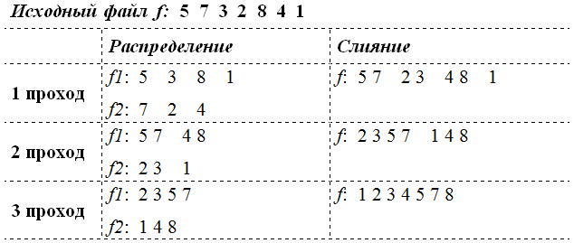
Рис. 1.3. Демонстрация сортировки двухфазным простым .
Шаг 1. Исходный f разбивается на два вспомогательных f1 и f2. Распределение происходит образом: поочередно записи ai последовательности (неупорядоченной) образом, что если ключей соседних удовлетворяют f(ai)<=f(ai+1), то они записываются в вспомогательный файл f1. Как встречаются f(ai)>f(ai+1), то ai+1 во второй вспомогательный f2. Процедура повторяется до тех пор, все записи исходной не будут по файлам.
- вспомогательные f1 и f2 сливаются в файл f, при серии образуют последовательности;
- файл f вновь , как указано в шагах 1 и 2;
- шаги, сливаем серии до тех пор, не будет упорядочен весь файл.[10]
"`" обозначает признак серии.
конца сортировки слиянием являются условия:
- количество равно 1 ( на фазе слияния);
- при сортировке второй по вспомогательный файл распределения остался пустым.
слияние, у которого фазы распределения серий во файлах отличается от друга не более чем на , называется сбалансированным , в противном – несбалансированное слияние.
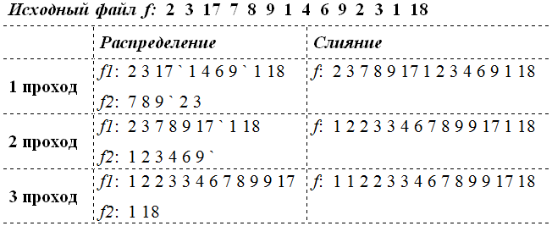
1.4. Демонстрация сортировки двухфазным естественным .
Исходя из материала можно вывод, что число или перезаписей файлов при метода слияния будет не , чем при применении метода слияния, а в среднем – лучше. Но в методе увеличивается сравнений за счет тех, требуются для распознавания серий. этого, максимальный вспомогательных файлов быть близок к исходного , так как длина серий быть произвольной.[13]
образом, были различные сортировки данных, их , преимущества и недостатки. того, были и проанализированы принципы, по которым различные методы сортировки.

2. ПРОГРАММНАЯ РЕАЛИЗАЦИЯ АЛГОРИТМОВ ВНЕШНЕЙ СОРТИРОВКИ

2.1. программы

1. Общие
Программа «VNSort.pas» представляет собой реализацию алгоритмов внешней сортировки простым, естественным и сбалансированным многопутевым слияниями.

1.1. Обозначение и наименование программы
Наименование исполняемого файла «VNSort.pas». Размер исполняемого файла 9,58 Кбайт. Для функционирования данной программы необходима предустановленная программа PascalABC версии 1.0 и выше. Исходным языком программы «VNSort.pas» является Pascal.

1.2. Программное обеспечение, необходимое для функционирования программы
Программа работает в среде операционных систем Microsoft Windows 2000 Professional, Microsoft Windows XP Professional. Для функционирования программы необходимо, чтобы на компьютере был предустановлен PascalABC 1.0 или более поздние версии.

1.3. Языки программирования, на которых написана программа
Исходным языком программирования для «VNSort.ехе» является Pascal. Среда разработки, компилятор - PascalABC 3.0 (локализованная, русская версия).

2. Функциональное назначение

2.1. Назначение программы
Программа реализует выполнение алгоритмов внешней сортировки простым, естественным и сбалансированным многопутевым слиянями.

2.2. Сведения о функциональных ограничениях на применение
Программа «VNSort.pas» не является обособленной программой, в следствие чего, для её работы необходимо наличие предустановленной программы PascalABC.

3. Описание логической структуры
Общий алгоритм работы программы представлен на следующем рисунке (Рис 2.1):
Начало

Выберите метод сортировки

0
1
2
V, F1, F2
A, B, C, D
F0, F1, F2, D1, D2

Distribute
Merge
Merge_Sort
Sort

Повторить сортировку для других данных?

Конец

Рис. 2.1. Блок схема программы
Программа разбита на отдельные функциональные части - подпрограммы, которые распределяются по отдельным уровням иерархии. Каждая из подпрограмм решает только свою небольшую задачу по преобразованию данных, что позволяет упростить процесс написания и отладки программы в целом. Далее приводится описания назначения всех функций:
- Procedure create – процедура необходима для заполнения алгоритма случайными сгенерированными элементами;
- Procedure view(var x:filetype) – процедура, которая выводит на экран элементы сгенерированного массива;
- Procedure copy (var x,y:filetype) – процедура служит для копирования элемента и считывания следующего;
- Procedure copyrun (var x,y:filetype) – процедура отвечает за перепись серии из a в b в алгоритме;
- Procedure distribute – это процедура производит слияние серий из «с» в «а» и «b». Данная процедура посылает серии поровну в оба файла;
- Procedure mergerun (var w,y,x:filetype) – процедура отвечает за слияние серий из «a» и «b» в «c»;
- Procedure merge_sort (name: string; var v: text) – процедура, выполняющая алгоритм внешней сортировки простым слиянием;
- Procedure sort(var f1,f2,d1,d2:file of integer;var prov:integer) – процедура, выполняющая алгоритм внешней сортировки сбалансированным многопутевым слиянием.

3.3. Используемые технические средства
Для работы с данной программой необходимо иметь следующие технические средства: персональный компьютер типа IBM или совместимый с ним, растровый дисплей с графическим адаптером типа EGA, который будет иметь объем видеобуфера 256 Кбайт, графический вывод 640x350 пиксел, 16 регистров палитры. ОЗУ не менее 1 Мбайт, наличие свободного места на жестком диске 10 Мбайт.

3.4. Вызов и загрузка
Загрузка и запуск программы осуществляется способами, детальные сведения о которых изложены в Руководстве пользователя.

2.2. Руководство пользователя
Перед началом работы с программой необходимо установить программное обеспечение, необходимое для работы с программой. В данном случае необходимо установить Pascal ABC версии 1.0 или более поздней. Далее необходимо выполнить следующие действия:
1. Для открытия определенной программы нужно на панели управления нажать «Файл», затем «Открыть» (Рис. 2.2).
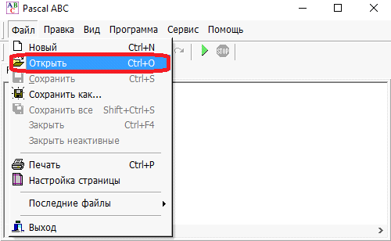

Рис. 2.2 Открытие файла
2. В открывшемся окне выбрать файл «VNSort». (Рис. 2.3)
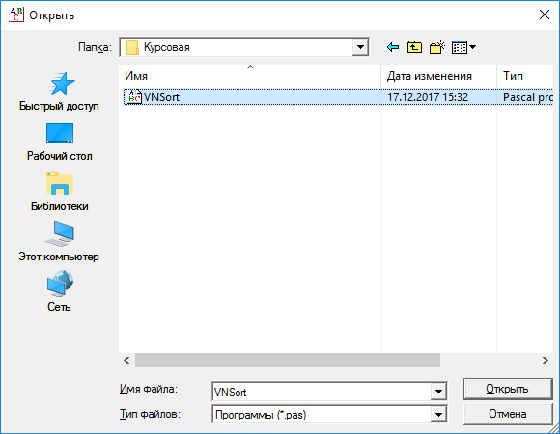

Рис. 2.3 Выбор файла
3. Запускаем программу с помощью кнопки «Выполнить программу», либо нажатием клавиши F9 на клавиатуре. (Рис 2.4)
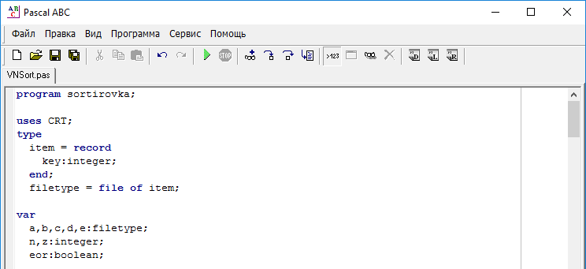

Рис. 2.4 Запуск программы
4. После запуска программы, пользователю поступит запрос на выбор метода сортировки:
- Для выбора простого слияния необходимо нажать «0»;
- Для выбора естественного слияния необходимо нажать «1»;
- Для выбора сбалансированного многопутевого слияния необходимо нажать «2». (Рис. 2.5)
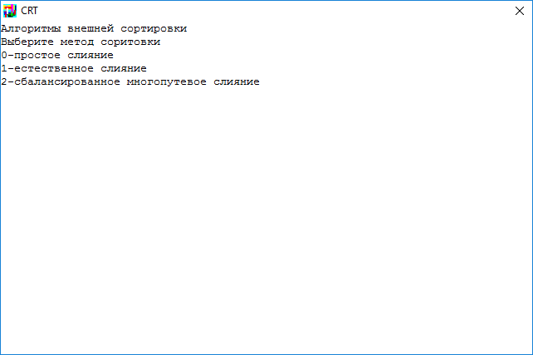

Рис. 2.5. Запрос на метод сортировки
5. После выбора метода сортировки пользователю поступит запрос на ввод количества элементов исходного файла. (Рис. 2.6)
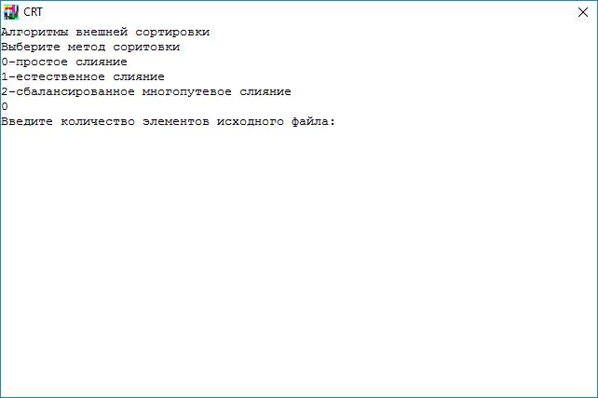

Рис. 2.6. Запрос на ввод количества элементов исходного файла
6. После выбора нужного количества элементов происходит выполнение программы и фиксируется время, за которое был выполнен алгоритм. (Рис. 2.7)
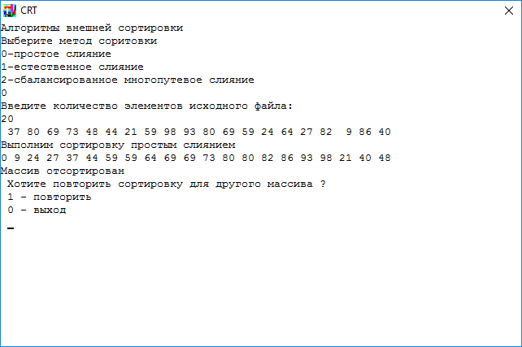
Рис. 2.7. Сортировка простым слиянием
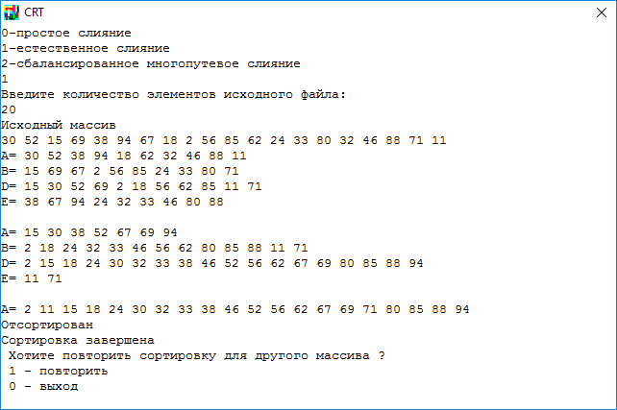
Рис. 2.8. Сортировка естественным слиянием
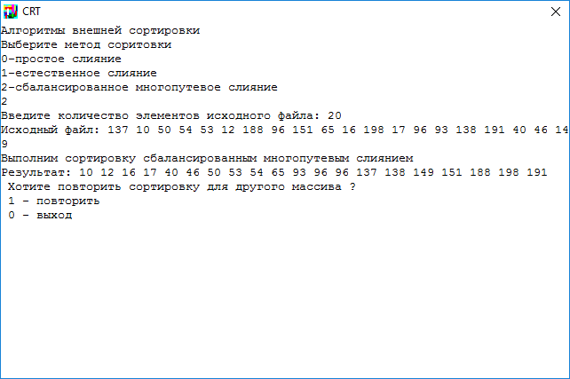
Рис. 2.9. Сортировка сбалансированным многопутевым слиянием
7. После окончания сортировки пользователь может провести еще одну сортировку, либо закончить выполнение программы:
- Для проведения ещё одной сортировки необходимо нажать «1»;
- Для выхода из программы необходимо нажать «0». (Рис. 2.10)
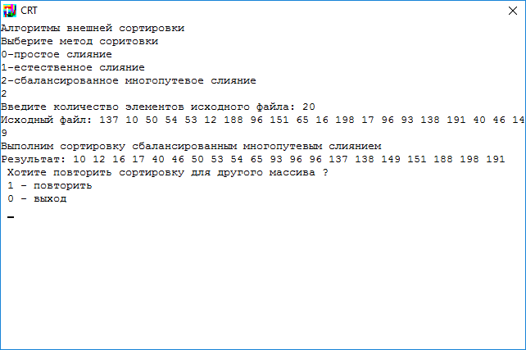
Рис. 2.10 Запрос на выбор действия.

8. Если в ходе работы программы у Вас появилась ошибка типа: «Ошибка ввода/вывода 2: Не удается найти указанный файл», то создайте в папке где сохранена ваша программа файл «c.txt».

Таким образом, в данной главе рассмотрели и описали основные процедуры, использовавшиеся в программе, был представлен результат программы, и были представлены скриншоты с работающей программой, на основе темы курсовой работы.
Заключение

Применение того или иного алгоритма сортировки для решения конкретной задачи является весьма сложной проблемой, решение которой требует не только совершенного владения именно этим алгоритмом, но и всестороннего рассмотрения того или иного алгоритма, т. е. определение всех его преимуществ и недостатков.

Конечно, необходимость применения быстрых алгоритмов сортировки очевидна. Ведь простые алгоритмы сортировки не дают желаемой эффективности в работе программы. Но всегда надо помнить о том, что каждый быстрый алгоритм сортировки наряду со своими преимуществами может содержать и некоторые недостатки.
Использование алгоритма внешней сортировки эффективно применять при решении задач, требующие установить числа в определённом порядке, в ходе чего происходит учет ресурсов компьютера.
В ходе исследования были изучены особенности алгоритма внешних сортировок.
В данной курсовой работе была создана программа в среде Pascal ABC, в которой были реализованы алгоритмы внешней сортировки естественным и простым слияниями. Для решения этой задачи были изучены соответствующие теоретические положения.
В ходе исследования были изучены особенности алгоритма внешних сортировок:
- Изучен теоретический материал об алгоритмах сортировки.
- Разработана программа, реализующая основные операции алгоритма внешней сортировки;
- Описано разработанное программное приложение.
Таким образом, цель курсовой работы достигнута, задачи выполнены.
БИБЛИОГРАФИЧЕСКИЙ СПИСОК

- Государственный стандарт РФ, ГОСТ 19.505-79 ЕСПД. Руководство пользователя и руководство программиста. Требования к содержанию и оформлению [Электронный ресурс]. – Режим доступа: http://www.rugost.com/index.php?option=com_content&view=article&id=65:19505-79&catid=19&Itemid=50
- Межгосударственный стандарт ГОСТ 19.402-78 ЕСПД Описание программы [Электронный ресурс. – Режим доступа: http://www.rugost.com/index.php?option=com_content&view=article&id=58:19402-78&catid=19&Itemid=50
- Вирт, Н. Алгоритмы и структуры данных [текст]/ Вирт. Н.. – М. : ДМК Пресс, 2014. – 272 c.
- Гиляревский, Р.С. Основы информатики. [текст]/ Р.С. Гиляревский – СПб.: «Экзамен», 2006. – 320с.
- Глушков, В.Н. Основы информатики Изд. 2-е, испр.[текст]/ В.Н. Глушков - М: Наука, 2011.- 232с.
- Давыдов, В.Г. Программирование и основы алгоритмизации [текст]/ В.Г. Давыдов – М.: Высш. шк., 2003. – 448с.
- Джордейн, Р. Справочник программиста персональных компьютеров типа IBM PC, XT и AT: Пер. с англ.[текст]/ Предисл. Н.В. Гайского, 2007 - 116с.
- Довгаль, С.И. Персональные ЭВМ: Паскаль, Объектное программирование, Локальные сети. (учебное пособие)[текст]/, С.И. Довгаль, Б.Ю. Литвинов, А.И. Сбитнев , - Киев: Информсистема сервис, 2005. - 210с.
- Зубков, С.В. Assembler, DOS, Windows и Unix.[текст]/С.В. Зубков - М.: ДМК, 2009.-640с.
- Кнут, Д. Э. Искусство программирования. Т.1: Основные алгоритмы [текст]/ Д. Э. Кнут – 3-е изд., испр. и доп . – М.: Вильямс, 2002. – 720 с.
- Михелев, Л.Д. Язык программирования паскаль издательство [текст]/ Л.Д. Михилев – М.: издательство Москва, 2007. – 432с.
- Офицеров, Д.В. Программирование в интегрированной среде Турбо-Паскаль: Справ. пособие. [текст]/Д.В. Офицеров, В.А. Старых - Мн.: Беларусь, 2008. - 240с.
- Павловская Т.А. Паскаль. Программирование на языке высокого уровня: Учебник для вузов[текст]/ Т.А. Павловская - СПб.: Питер, 2006. - 123 с.
- Перминов, О.Н. Программирование на языке Паскаль.[текст]/ О.Н. Перминов - М.: Радио и связь, 2008. - 156с.
- Прайс, Д. Программирование на языке Паскаль: Практическое руководство. Пер. с англ.[текст]/Д. Прайс - М.: Мир, 2010. - 232с.
- Фаронов, В. В. Паскаль. Начальный курс [текст]/ В. В. Фаронов – М.: «ОМД Групп», 2003. – 616с.
- Фаронов, В.В. Программирование на языке высокого уровня [текст]/ В.В. Фаронов – СПб.: Питер, 2006. – 640с.
- Шпак, Ю. А. Pascal в примерах [текст]/ Ю. А. Шпак – К.: Издательство Юниор, 2003. — 496 с.

